21- Parábola da ovelha perdida

Base Bíblica: Lucas 15.1-7.
Objetivo: As crianças entenderem que temos um pastor que cuida da gente e não nos deixa sozinho: Deus. E que elas podem falar de Jesus para outras pessoas que estão perdida como a ovelha perdida.
Jesus nos comparou com ovelhas, pois as ovelhas se sentem perdidas quando estão sozinhas e as pessoas que não conhecem Jesus são como ovelhas que estão sem um pastor. Uma ovelha sozinha é uma ovelha triste, sem família, sem cuidado.
A Bíblia nos diz que Jesus contava histórias para que as pessoas pudessem entender com mais facilidade coisas que pareciam um pouco complicadas.
Um dia, Jesus perguntou às pessoas que andavam com Ele: Se houvesse 100 ovelhas e você perdesse uma, você não ficaria super feliz por encontrá-la? E ficando feliz, você a carregaria no colo, chamaria os vizinhos, os amigos e diria: Puxa! Vamos fazer uma festa para comemorar! Achei a minha ovelha perdida!
Você já pensou quantas pessoas no mundo todo são como essa ovelha da história de Jesus?
Parábola quer dizer uma história que traz uma lição para as nossa vidas.
Ler: Mateus 18.10 a 14; Lc 15. 1 a 7 (Abra sua Bíblia e diga que essa história está dentro da Bíblia e aconteceu de verdade há muito tempo atrás. As crianças precisam saber de onde vem a história e que elas são reais.)
Versículo para DECORAR: " Eu sou o bom Pastor; o bom pastor dá a vida pelas suas ovelhas". Jo 10.11
APLICAÇÃO: Eu sei que Deus me ama tanto que deu a Sua vida por mim, para me salvar.
Creio que Deus cuida de mim, então, não é preciso ter medo de escuro, de fantasmas, monstros, tempestades, etc.
Eu acredito que aceitando o sacrifício de Cristo na cruz por mim, posso ganhar a vida eterna.
A HISTÓRIA: Um pastor tinha cem ovelhas e cuidava muito bem delas. Todos os dias, ele as levava para comer grama fresquinha lá do pasto, beber água limpinha da fonte. E se algum animal se aproximava, o pastor as defendia e não deixava que nada de mau lhes acontecesse.
Um dia, uma ovelhinha distraiu-se, afastando-se do rebanho e se perdeu.
Quando o pastor foi contar suas ovelhas, viu que estava faltando uma.
Então, ele deixou as 99 bem protegidas no campo e saiu a porcurar sua ovelha perdida.
Quando ele a encontrou, colocou-a nos seus ombros e a levou para casa.
O pastor ficou muito feliz porque encontrou sua ovelha. Chamou seus amigos e deu uma festa para comemorar.
Deus e os anjos do Céu também fazem uma festa quando uma pessoa se arrepende de seus pecados e é encontrada por Jesus.

Conclusão:
A parábola da ovelha Perdida é uma poderosa lembrança do amor incondicional de Deus e do valor único de cada pessoa.
Sugerimos algumas atividades bíblicas sobre a Parábola da Ovelha Perdida, onde você terá uma oportunidade incrível de ensinar esses valores às crianças de maneira cativante e envolvente.
Cada proposta foi criada com o objetivo de tornar os ensinamentos bíblicos acessíveis e significativos. Ao aplicar essas atividades, você estará ajudando as crianças a entenderem o quanto são amadas por Deus e incentivando-as a levar essa mensagem ao mundo ao seu redor.
Transforme esses momentos em ocasiões inesquecíveis de aprendizado e diversão, e permita que a parábola ganhe vida no coração dos pequenos!

ATIVIDADES

1 – Sessão de Perguntas
Material: Prepare e imprima Perguntas sobre a parábola, além do texto bíblico de Mateus 18:10-14 e Lucas 15:1-7 e após a aula, distribua entre os alunos.
Como funciona: Faça uma roda de conversa. Cada aluno vai ler a sua pergunta e responder diante do grupo. Após todas as respostas, incentive as crianças a refletirem sobre o valor de cada pessoa para Deus.

2 – Caminhada do Pastor
Material: Um trajeto com pegadas feitas no chão (utilizando farinha, talco, polvilho ou outro material similar) e um desenho ou representação de uma ovelha para colocar no final do caminho. Inclua a referência bíblica encontrada em Mateus 18:10-14 e Lucas 15:1-7.
Como funciona: Crie um trajeto no chão utilizando as pegadas e peça às crianças para seguirem o caminho até encontrar a ovelha representada no final. Durante a atividade, relacione o percurso com a perseverança e o amor de Deus, que nos busca incansavelmente, assim como o pastor que encontrou a ovelha perdida.

3 – Jogo da Contagem das Ovelhas

Material: Figuras de ovelhas numeradas e a referência bíblica de Mateus 18:10-14 e Lucas 15:1-7.
Como funciona: As crianças contam as ovelhas e identificam a que está faltando.

4 – Jogo de Busca da Ovelha
Material: Uma ovelha de pelúcia ou de papel com algodão colado, esconderijos na sala, além da passagem bíblica contida em Mateus 18:10-14 e Lucas 15:1-7.
Como funciona: Esconda a ovelha no ambiente. As crianças, representando o “pastor”, devem procurar até encontrá-la, reforçando o cuidado e a persistência de Deus por cada um.

5 – Teatro com Fantoche
Material: Fantoches de um pastor e ovelhas, além do texto bíblico contido em Mateus 18:10-14 e Lucas 15:1-7.
Como funciona: Encene a parábola, destacando a busca pela ovelha perdida e o amor de Deus.

21- Parábola da ovelha perdida

NOME: _______________________________________________________________

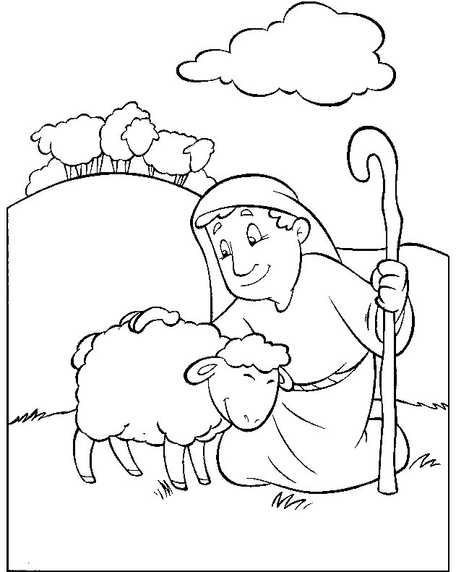

21- Parábola da ovelha perdida

NOME: _______________________________________________________________

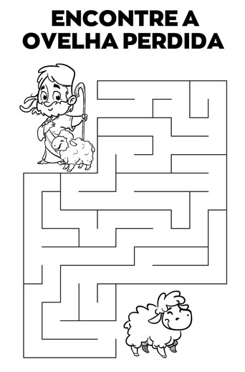

21- Parábola da ovelha perdida

NOME: _______________________________________________________________

PALAVRAS CRUZADAS:

Encaixe as palavras a seguir no quadro abaixo:

CEM OVELHAS UMA CAMPO OMBROS CASA
AMIGOS OVELHA VIZINHOS ALEGRIA PECADOR JUSTOS

 |  |  |  |  | E |  |  |  | A
 |  |  |  |  | A
 | O |  |  |  | O | S

21- Parábola da ovelha perdida

NOME: _______________________________________________________________

CAÇA PALAVRAS:

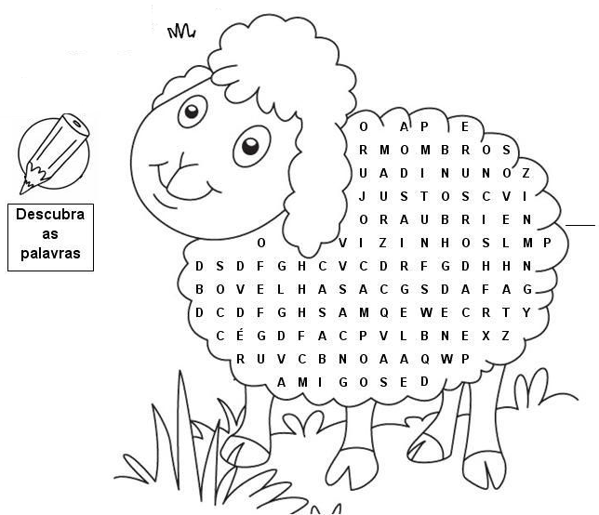

CEM OVELHAS UMA CAMPO OMBROS CASA
AMIGOS OVELHA VIZINHOS ALEGRIA PECADOR JUSTOS

NOTAS E ESCLARECIMENTOS

Nosso projeto: HISTÓRIAS DA BÍBLIA PARA AS CRIANÇAS é de contar as principais histórias da Bíblia, tanto do Velho como do Novo testamento.

Cada lição contém: Textos bíblicos de referência, Texto para memorização, instrução ao Professor e o texto principal da lição, Esboço da Lição, Para Captar o interesse, Aplicação, e Atividades de Revisão, que podem variar entre: Verdadeiro ou Falso, Complete o Espaço em Branco, Sublinhe a Resposta Correta, Palavras Cruzadas, Imagens para Colorir, dentre outras opções. Trata-se de um Currículo rico de conteúdo.

Este material poderá ser usado livremente nas aulas da EBD, Culto Infantil ou mesmo pelos pais que queiram oferecer algo a mais para seus filhos.

Estes e muitos outros materiais podem ser encontrados em nosso site: https://historiasbiblicas.com.br/

Nosso desejo é que as Igrejas, pais e crianças que tiverem acesso a este material possam ser ricamente abençoados por nosso Deus.

